|  |  |
| --- | --- |
| 02 |  |
|  | |

**CALOR FB1-2**

**Description :**

* Fauteuil avec dossier haut
* Tapisserie : Dossier & Assise : Série Zen / Tissu à Palette
* Mousse : Mousse PU injectée
* Accoudoirs : Accoudoirs en polyuréthanne réglable
* Mécanisme synchrone avec réglage de tension
* Réglage en hauteur par vérin à gaz
* Piétement 5 branches en aluminium poli sur roulettes

|  |
| --- |
|  |

**Dimensions :**

Hauteur totale : 1020-1110mm

Profondeur totale : 640mm

Largeur totale : 660mm

Hauteur d’assise : 440-530mm

Profondeur d’assise : 495mm

Largeur d’assise : 500mm

**Certificats :**

  

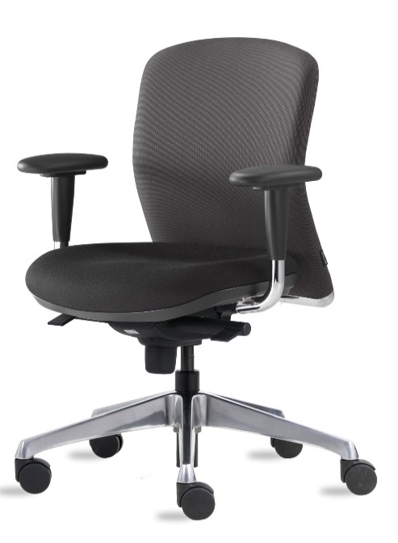 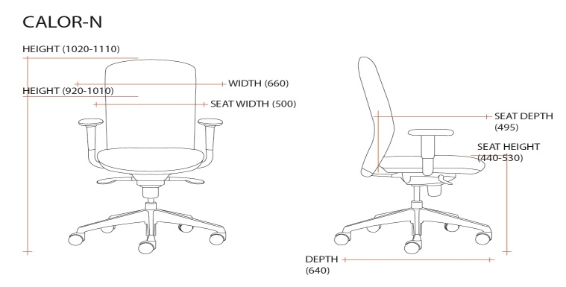

**CALOR FB1-3**

**Description :**

* Fauteuil avec dossier haut
* Tapisserie : Dossier & Assise : Série Zen / Tissu à Palette
* Mousse PU injectée
* Accoudoirs: en polyuréthanne réglable
* Mécanisme synchrone avec réglage de tension
* Réglage en hauteur par vérin à gaz
* Piétement 5 branches en aluminium poli sur roulettes

**Dimensions :**

Hauteur totale : 920-1010mm

Profondeur totale : 640mm

Largeur totale : 660mm

Hauteur d’assise : 440-530mm

Profondeur d’assise : 495mm

Largeur d’assise : 500mm

**Certificats :**

  